Dossier de Projet

Site e-commerce LaFleur

Titre de Développeur Web

Web Mobile

Titre RNCP de Niveau V

Par Antoine Verlyck - 2023

Table des matières
I - Liste des compétence 4
II - Résumé du projet 5
III - Cahier des charges 5
1. Besoins du client 5
2. Spécification fonctionnelles 5
Boutique en ligne 5
Panneau administrateur 6
Blog 6
IV - Spécification techniques 6
1. Général 6
2. Panneau administrateur 6
3. Blog 6
4. Boutique en ligne 6
5. Sécurité 7
V - Réalisation 7
1. Gestion de projet 7
2. Conception 9
Base de donnée 9
Conception graphique 10
3. Développement 12
Langages et technologies utilisées 13
Langage PHP 13
Langage HTML 13
Langage CSS 14
Langage JavaScript 15
Framework Laravel 16
Panneau administrateur 17
Boutique 24
Blog 31
4. Sécurité 32
VI - Tests 34
1. Tests unitaire 34
2. Validation W3C et test de performance 35
VII - Veilles technologiques 36
1. Tailwind 36
2. Select2 et JQuery 36
VIII - Documentation anglophone 37

Liste des compétence

Activité 1
Développer la partie front-end d’une application web ou web mobile en intégrant les recommandations de sécurité

- Maquetter une application

- Réaliser une interface utilisateur web statique et adaptable

- Développer une interface utilisateur web dynamique

- Réaliser une interface utilisateur avec une solution de gestion de contenu ou e-commerce

Activité 2
Développer la partie back-end d’une application web ou web mobile en intégrant les recommandations de sécurité

- Créer une base de données

- Développer les composants d’accès aux données

- Développer la partie back-end d’une application web ou web mobile

- Élaborer et mettre en œuvre des composants dans une application de gestion de contenu ou e-commerce

Résumé du projet

Les fleuristes, Sabine et Guillaume Cholet, tenant la boutique « Lafleur » à Lourmarin souhaitent ouvrir un site. Le projet est constitué de 3 plateformes, une boutique en ligne, un panneau administrateur et un blog.
La boutique en ligne devra leur permettre de vendre des produits, ceux-ci seront livrables aux villages alentours. Les produits en rupture de stock resteront visible en ligne mais non commandables. Pour une commande inférieure à 50 euros, des frais de livraison de 2,99 euros seront appliqués. Si l’utilisateur voulant commander habite trop loin, il devra être informé que sa ville n’est pas desservie. Les livraisons seront programmées pour le lendemain mais l’utilisateur pourra choisir une autre date. Les utilisateurs pourront filtrer leur recherche de produit par catégorie ou par couleur. Une loterie sera mise en place lors d’évènement permettant aux utilisateurs d’obtenir des cadeaux pour chaque commande passé.
Le côté administrateur sera accessible uniquement par les gérants. Ceux-ci pourront ajouter, modifier ou supprimer des fleurs ou produits. Ils pourront consulter les commandes et modifier l’état de celles-ci. Un message les préviendra si un stock de fleur est bientôt écoulé.
Le blog contiendra des articles sur les fleurs accompagnés d’images. Le blog ainsi que la boutique en ligne devront avoir des liens permettant de naviguer de l’un à l’autre facilement.

Cahier des charges

Besoins du client
Les clients demandent un site permettant aux utilisateurs de passer des commandes en livraison, une vue administrative concernant la gestion du stock, les articles en ventes et les commandes. Ils veulent également un blog afin d’y publier des articles sur les fleurs de leur région. Lors d’évènements particuliers, les gérants souhaitent une loterie permettant aux clients de gagner un cadeau pour chaque commande effectué pendant cet évènement.

Spécifications fonctionnelles

Boutique en ligne
  - Des frais de livraison de 2,99 € seront appliqués pour chaque commande inférieur a 50 €. Au-delà de 50 € les livraisons seront gratuites.
  - Les livraisons seront limitées à Lourmarin et ses alentours.
  - Les articles en rupture de stock resteront visible mais non commandables.
- Un espace client permettant l’inscription / connexion des utilisateurs.
- Si le client habite dans un village non livrable un message devra le prévenir.
- La livraison est prévu pour le lendemain de la commande mais le client peut choisir une date de livraison différente.
- Les utilisateurs pourront filtrer les articles de la boutique par catégorie, défini par le client, ou par couleur.
- La loterie se présentera sous forme d’une machine à sous lors de la validation d’une commande.

Panneau administrateur
- Le côté administrateur sera accessible uniquement par les gérants.
- Possibilité d’ajouter, modifier et supprimer des fleurs et produits.
- Les gestionnaires pourront ajouter les quantités de fleurs entrant au stock.
- Un message apparaîtra si une fleur arrive bientôt en rupture de stock
- Les commandes pourront être consultées et leurs états (paiement, livraison) pourront être modifiés.

Blog
- Le blog devra mettre en avant la région des clients et la nature en général.
- Il contiendra des articles sur la flore de la région, en particulier les fleurs, tout en contenant beaucoup d’images.
- Des liens seront présent depuis le blog vers la boutique et inversement.
- Des annonces publicitaires seront présente pour chaque évènement particulier.

Spécifications techniques

Général
    - Développer sous Windows 10 et Debian 11
    - Visual Studio Code – IDE, Environnement de développement
    - Git – Logiciel de gestion de versions décentralisé, utilisé avec GitHub.
    - Phpmyadmin – application web de Système de Gestion de Base de Données relationnelle

Panneau administrateur
    - Laravel – Framework PHP
    - Tailwind – design et responsive du panneau administrateur
    - Select2 – librairie JQuery

Blog
    - WordPress – CMS, Système de gestion de contenu

Boutique en ligne
    - HTML 5 – structure statique et sémantique
    - CSS 3 – feuille de style, design et responsive
    - JavaScript – requête AJAX
    - POO – Programmation Orienté Objet
    - PHP – Composant d’accès aux données (PDO, PHP Data Object) et partie back-end
    - Architecture MVC – Modèle Vue Controlleur
    - Figma – Outil de design pour créer la maquette et le storyboard
    - MySQL Workbench – création du MLD (Modèle Logique des Données) de la BDD
    - Canva – Outil de design pour la création du logo

Sécurité
    - MySQL – requête préparés afin de réduire le risque d’injection SQL
    - CSRF – Cross-Site Request Forgery

Réalisation

Gestion de projet
Pour ce projet de développement web, j’ai choisi d’utiliser Git avec GitHub. Travaillant seul sur ce projet, avec un PC fixe chez moi et un PC portable à distance, Git m’a été très utile pour récupérer les différentes versions du projet sur ces 2 PC. Utilisant GitHub depuis le début de ma formation, j’ai choisi de continuer sur cette plateforme en ligne. Git est un outil indispensable pour tout projet de développement informatique.
Celui-ci présente de nombreux avantages :
- Versionner le projet, c-à-d garder un historique du projet à chaque sauvegarde, permettant de revenir à une version plus ancienne du projet en cas de problème majeur.
- Travail collaboratif par la création de branches. Git offre la possibilité de faire la copie d’une version du projet afin d’y ajouter une fonctionnalité puis de fusionner cet ajout à la version principale. Ce qui permet à chaque développeur d’une équipe de travailler sur sa fonctionnalité sans gêner ni être gêner par ses équipiers.
- Ce système de branches est aussi utile afin de garder plusieurs versions principales du projet, en gardant une version en développement et une autre en production, le projet sera toujours disponible pour les utilisateurs grâce à la branche de production et sur l’autre branche l’équipe de développeur aura l’occasion de tester toutes les fonctionnalités ajoutées par l’équipe afin de veiller au bon fonctionnement du projet lors de la mise en production.

Voici quelques commandes importantes de Git :
- git init sert a initialiser git dans un projet, cette commande est à effectuée à la racine du projet.
- git add -option, cette commande permet d’ajouter les fichiers modifiés, ajoutés ou supprimés dans une liste qui pourra par la suite être versionné et envoyé sur la plateforme en ligne.
- git commit -m « message » servira à créer la version du projet en fonction des fichiers inclus dans la liste avec git add. Cette commande est obligatoirement accompagnée d’un message destiné à décrire de façon succincte les changements/ajouts effectués.
- git push sera utilisé afin d’envoyer le ou les commits effectué(s) sur la version en ligne, on appelle « remote » la/les version(s) du projet sur la plateforme en ligne.
- git pull est la commande permettant de télécharger les commits envoyés sur la plateforme puis de mettre à jour le projet localement.
- git clone -adresse_web_du_projet sert à télécharger un projet d’un serveur distant en local lorsque celui n’est pas déjà présent sur la machine.
- git branch -nom_branch, cette commande permet de créer une nouvelle branche au projet, habituellement il y a toujours 2 branches principales, main et dev, main étant la branch de production et dev la branch de test. Les autres branch créées seront destinées à développer des fonctionnalités précise dans le but d’être fusionner avec la branch dev et lorsque les tests sont validé, dev sera fusionné avec la branch main.
- git checkout -nom_branch servira à se déplacer dans la branch voulue.
- git merge est la commande utilisée pour fusionner deux branch ensemble.
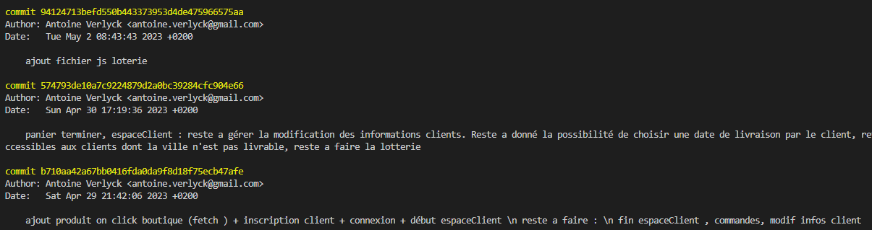
Commande « git log » fournissant l’historique des commits effectué.

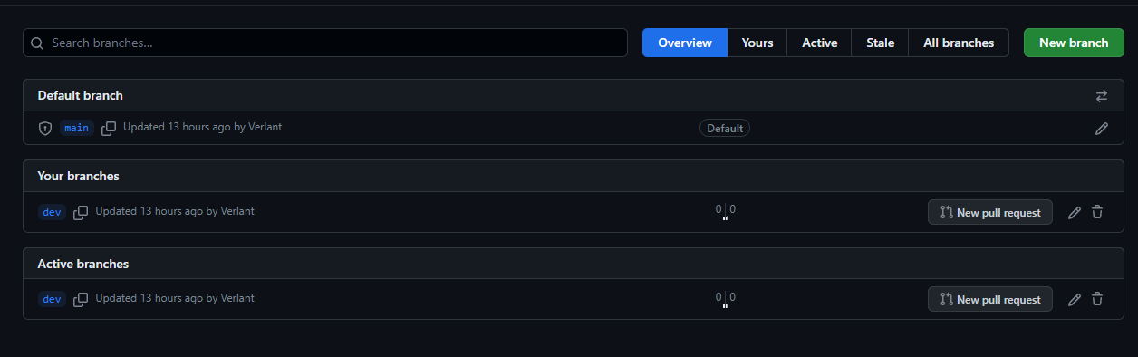
Git peut être utilisé localement mais son plus grand avantage est de le coupler avec une plateforme en ligne, comme GitHub, doté d’un serveur. Cela permet d’avoir une version du projet commune en ligne et accessible n’importe où avec internet.
Liste des branch github du projet lafleur.

Mon choix d’IDE pour ce projet fut Visual Studio Code car il est gratuit et je code avec celui-ci depuis le début de ma formation, j’y suis donc habitué. Il a l’avantage d’être compatible avec la majorité des langages de programmation et facilement personnalisable grâce à un grand nombre d’extension disponible. Son inconvénient est qu’il n’est optimisé pour aucun langage particulier, l’abondance d’extensions peut devenir encombrante lors d’un manque de paramétrage efficace et enfin il peut être gourmand en ressource lorsqu’il est utilisé pour des projets importants et complexes.

Conception
Pour la partie conception, j’ai fais le choix d’utiliser Figma pour créer le design du site, MySQL Workbench afin de construire le MLD de la base de donnée ainsi que Canva pour dessiner le logo.

Base de donnée
MySQL Workbench est un logiciel de gestion de BDD informatisé, il permet de créer et modifier des MLD (Modèle Logique de Données) mais aussi d’ajouter, modifier, supprimer des données ou la base de donnée elle-même. Il est possible de faire cela graphiquement comme n’importe quel logiciel ou par des requêtes SQL. Afin de créer une BDD efficace pour ce projet j’ai conçu un dictionnaire de données en fonction des demandes du client ainsi qu’une recherche des entités dans lesquelles placer ces données.
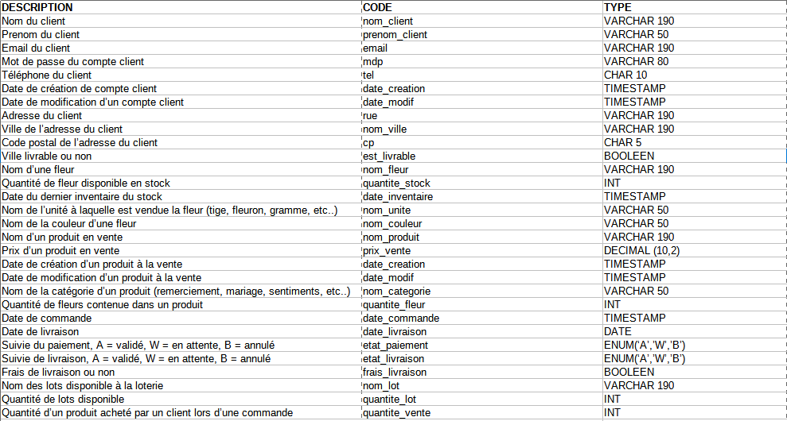
Dictionnaire de données
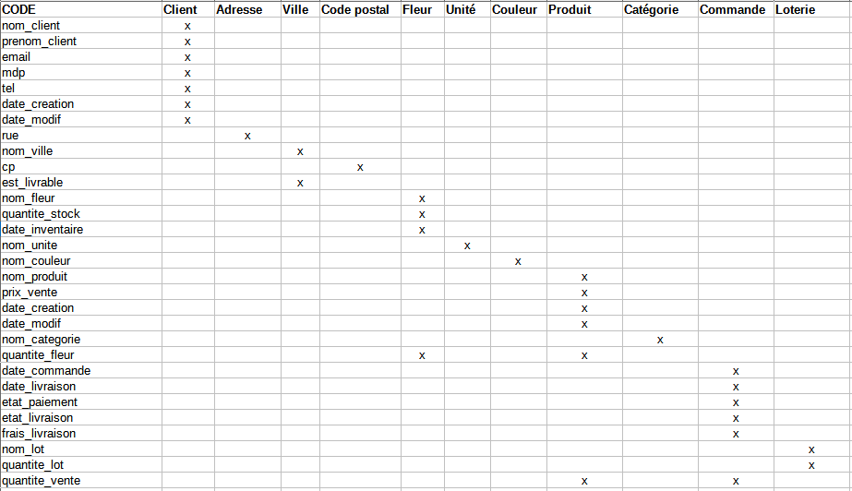
Recherche des entités

A partir de là j’ai entamé la création du MLD, sachant que j’utiliserai le framework Laravel, j’y ai appliqué la convention de nommage des entités afin d’arriver à cela.
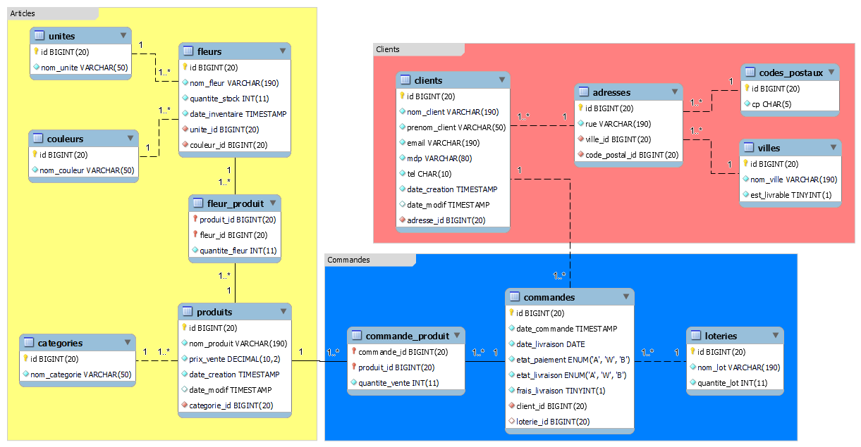
Les champs date_modif sont NULL par défaut car ils ne servent que lors de modification de données. J’ai choisi de rendre le champs loterie_id NULL également, ce qui correspond au gain d’un lot par un client lors d’une commande. Si celui-ci gagne à la loterie le champ sera alors rempli par l’id correspondant au lot remporté.

Conception graphique
Figma est un outil de design graphique, il permet, entre autres, de fabriquer des maquettes statiques ou des prototypes dynamiques de logiciels, sites ou applications informatiques. Afin de réaliser la maquette du projet, j’ai démarré par construire l’arborescence du site.
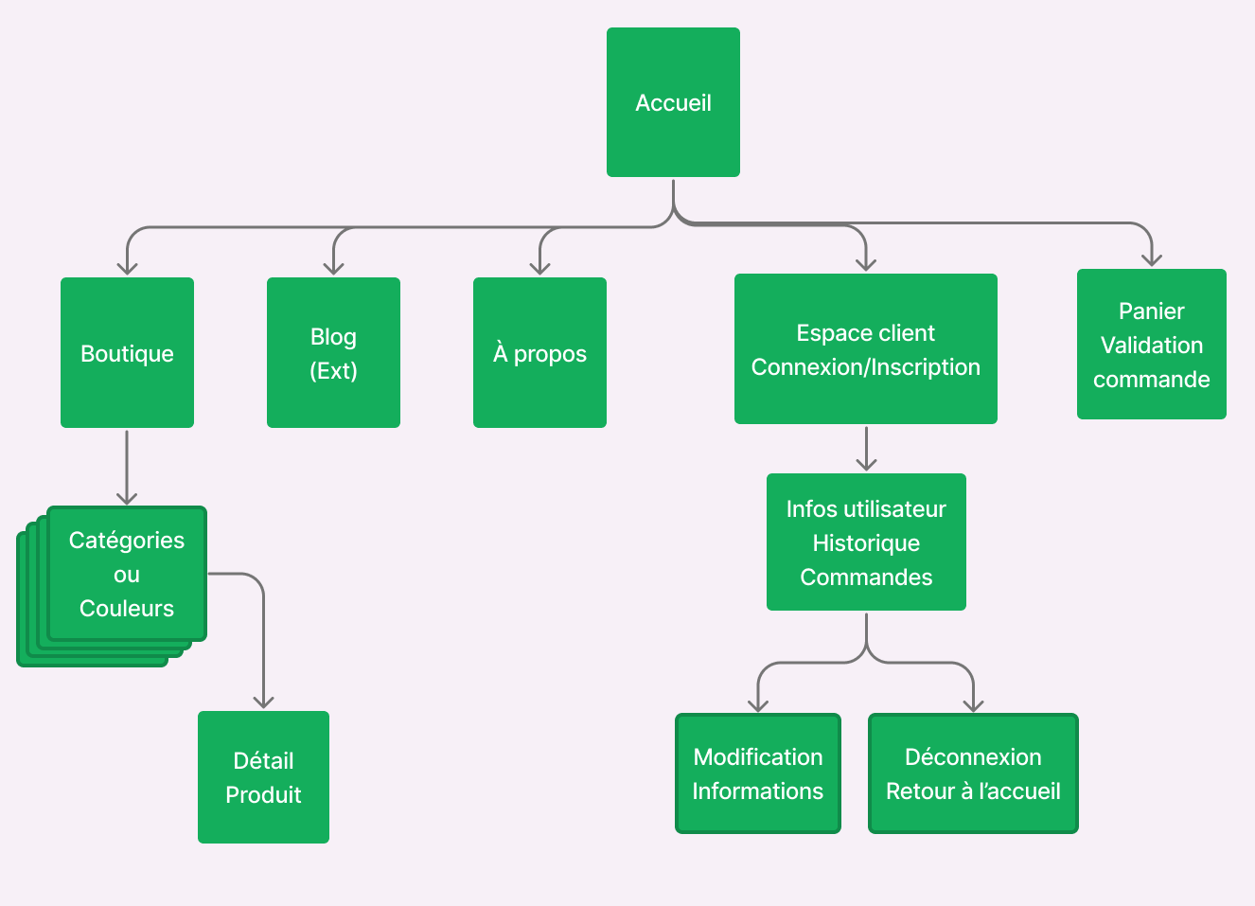

Arborescence du site

J’ai ensuite entamé une recherche graphique afin de proposer une charte graphique aux clients. Voici la charte graphique validé par les fleuristes :
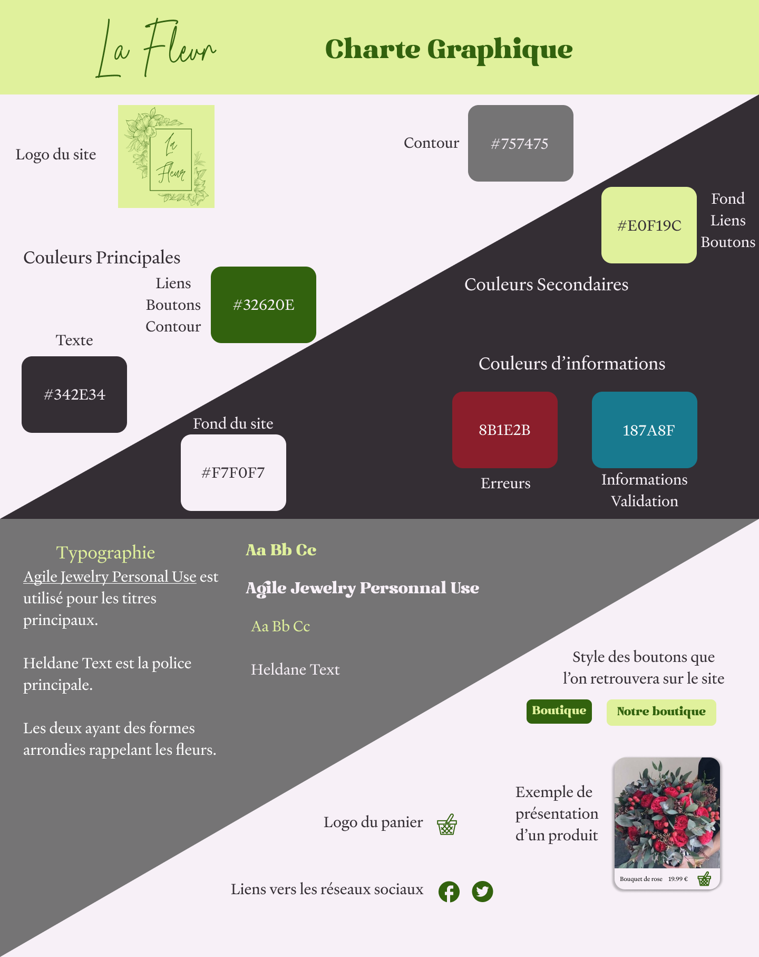

Charte graphique du projet

A la suite de cela, j’ai pu passer à la réalisation de la maquette du site. Le site comprendra une en-tête de page contenant les liens menant aux pages principales, c-à-d l’accueil, la boutique, l’espace client, le panier et la page à propos. Le lien de la page d’accueil se fera par le clic sur le logo situé au milieu de l’en-tête. Un pied de page sera également présent, celui-ci contiendra un lien vers la boutique en ligne, le blog des clients ainsi que les informations de contact et réseaux sociaux des fleuristes.
Sur la page d’accueil sera présent un bloc rassemblant les informations liés au prochain évènement et sa loterie associé mise en place par les clients. Une deuxième section servira à la présentation des derniers articles mise en vente sur la boutique. Puis deux dernières parties serviront à mettre en avant la boutique ainsi que le blog LaFleur. Pour la boutique, un menu comportant des filtres seront présent sur la gauche de la page et les articles seront visible sur le reste de la page.

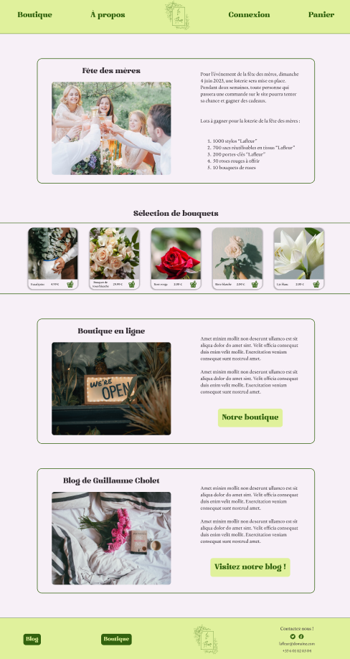
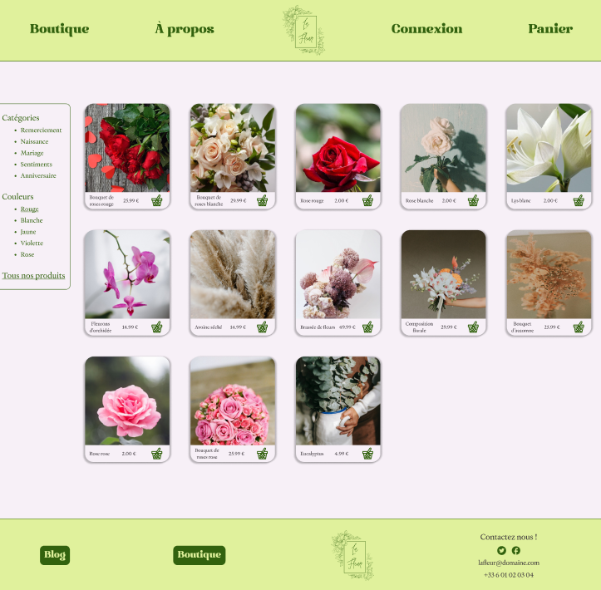

Page Boutique

Page Accueil

Développement
Pour la partie développement du projet, j’ai décidé de démarrer par le côté back-end avec le panneau administrateur réalisé à l’aide du framework Laravel. Je suis ensuite passé au développement de la boutique en ligne LaFleur en utilisant les langages HTML, CSS, JavaScript, PHP. Enfin, j’ai terminé le projet par la réalisation du blog sur WordPress.

Langages et technologies utilisées

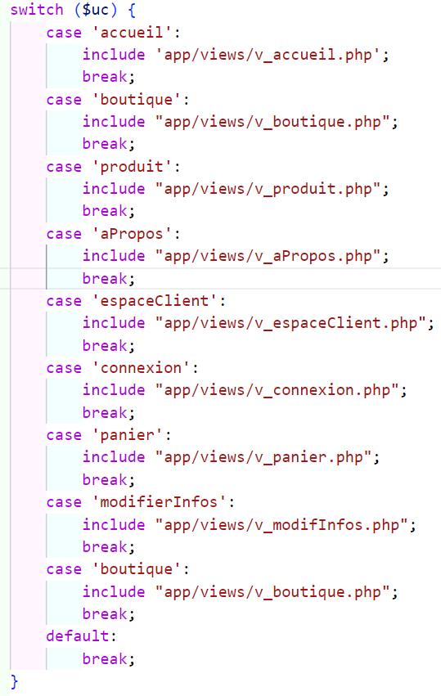
Langage PHP
Ce langage est exécuté sur un serveur, contrairement aux langages HTML, CSS et JavaScript qui sont traduits par le navigateur côté client, il génère le HTML qui sera envoyé aux clients. Cette manière d’exécution permet plus de sécurité car le code PHP ne sera pas accessible par les utilisateurs. Il permet aussi de faire des requêtes à des bases de données afin de récupérer ces données et les afficher sur le navigateur ou encore d’insérer des informations renseignées par le client dans une BDD, au travers d’un formulaire.
PHP permet aussi de traiter des méthodes de requête HTTP (Hypertext Transfer Protocol). Ces méthodes, aussi appelées verbes HTTP, servent à traiter des informations en fonction de l’action de l’utilisateur.
Template vues PHP

Celles que j’ai utilisées sont :
- GET – méthode permettant de récupérer des données en lecture seule. Celle-ci ne doit jamais être utilisée dans le but d’insérer des données dans une BDD. Cela augmenterai grandement le risque d’injection SQL.
- POST – méthode servant à récupérer des informations saisie dans un formulaire au serveur afin d’ajouter ou modifier des données dans une BDD. Cette méthode peut malheureusement créer des effet de bord. Si celle-ci est identique et envoyé successivement les effets seront additionnels.
- PUT – méthode ayant le même effet que POST à la seule différence que cette méthode est idempotente, c-à-d que même lorsqu’elle est identique et envoyé successivement, ces effets ne seront pas additionnels et auront toujours le même effet.
- DELETE – méthode utilisé afin de supprimer des données dans une BDD

Langage HTML
HTML (Hypertext Markup Langage) est un langage permettant de structurer une page web, en utilisant des balises telles que header, body, main, footer. Ces balises servent à englober du contenue et ont toute une sémantique précise. La balise header désignera l’en-tête de page tandis que footer le pied de page. La balise body contiendra le corps du contenu dans lequel on placera les 2 balises nommées précédemment et la balise main qui désignera la partie principale de la page.
Une dernière balise importante est head, celle-ci correspond a l’en-tête du document source HTML. Elle servira de conteneur pour le titre du site (via la balise title), les liens CSS, grâce à la balise link, permettant de styliser la page web. Les liens CDN (Content Delivery Network) qui permettent d’insérer des librairies au projet, les balises script permettant d’y écrire du JavaScript ou bien de lier un fichier JavaScript au document. Ou encore la balise meta contenant les métadonnées du document via les attributs de cette balise comme le type d’encodage utilisé dans le document, en utilisant l’attribut charset, ou bien la valeur Content-Security-Policy contenue dans l’attribut http-equiv servant de protection contres les attaques XSS (Cross-Site Scripting).
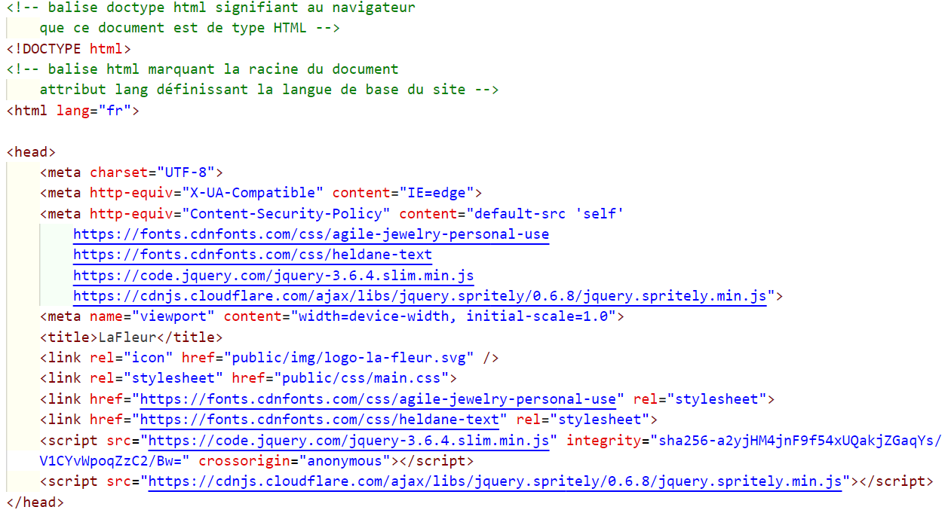
balise head du site LaFleur

Langage CSS
Le langage CSS (Cascading Style Sheets), ou feuille de style en cascade en français, est le langage servant à gérer l’aspect graphique d’un projet web. Par le biais de sélecteur, il permet de cibler des balises HTML afin d’y appliquer des règles de style, appelé propriété CSS, comme une couleur de texte ou de fond, une police d’écriture particulière ou encore le positionnement visuel de cette balise lors du rendu dans un navigateur.
Il existe différents types de sélecteurs ayant chacun leur priorité d’application. Il est possible de sélectionner une balise juste en utilisant sa dénomination, (header, main, footer, etc..), en créant des classes que l’on ajoute en tant qu’attribut class dans une balise HTML puis que l’on sélectionne dans notre fichier CSS en utilisant la syntaxe .nom-class ou encore en utilisant l’attribut id dans une balise HTML puis en le sélectionnant #nom-id, contrairement à l’attribut class, la valeur de l’attribut id doit être unique pour tout le document HTML. Comme dit précédemment, ces différents sélecteurs ont un ordre de priorité d’application. Ordre de priorité pour ces 3 types de sélecteurs : #nom-id > .nom-class > header. Le terme cascading de l’acronyme CSS désigne le fait que la navigateur lira les fichiers CSS de haut en bas.
Lorsque 2 mêmes sélecteurs de même priorité seront appelés à différents endroits du fichier et qu’une ou plusieurs propriétés CSS avec différentes valeurs seront utilisées, les dernières valeurs de ces propriétés remplaceront les précédentes.
Pour ce qui est du design responsive, CSS intègre les mediaqueries. Celles-ci servent à appliquer des règles CSS sous conditions. On va les employer afin de modifier le style du site en fonction de la largeur de l’écran de l’appareil de l’utilisateur, tous ça dans le but d’avoir un site gardant le même style global tout en étant lisible depuis n’importe quel appareil.
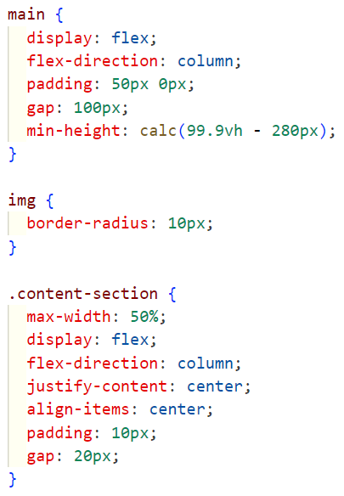
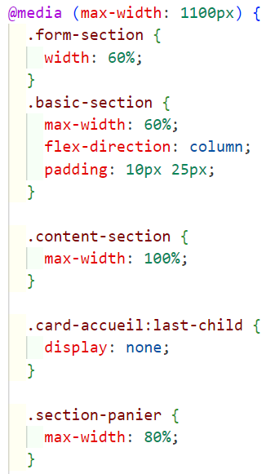

CSS sélecteurs et propriétés CSS mediaqueries

Langage JavaScript
Le langage JavaScript est utilisé afin d’améliorer l’interactivité du site et l’expérience utilisateur. Il permet d’écrire des fonctions servant à générer puis insérer du contenu HTML dans une page web coté client (contrairement à PHP qui le fait depuis le serveur), d’ajouter des EventListener (écouteurs d’évènements), permettant de lancer des scripts lors d’une interaction d’un utilisateur, ou encore de construire des fonctions appelant un script PHP qui ira faire une requête dans une BDD sans qu’il y ait de rechargement de page, que l’on nomme requêtes AJAX.
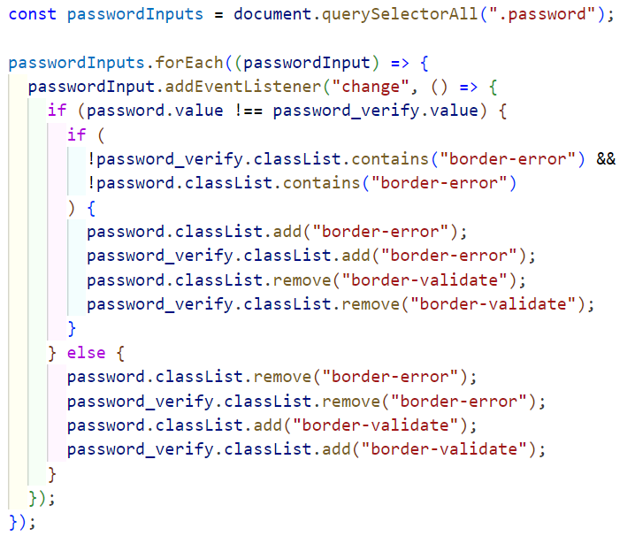

JavaScript EventListener

Framework Laravel
Basé sur PHP, Laravel respecte le modèle MVC (Modèle-Vue-Contrôleur) et est entièrement développé en POO (Programmation Orienté Objet). Il utilise un ORM (Object-Relational Mapping) appelé Eloquent et s’installe via Composer.
La Programmation Orienté Objet (POO), est un paradigme de programmation informatique basé sur ce que l’on appelle un objet. Le principe est de créer des classes qui feront office de moule afin de fabriquer ces objets. Ces classes devront contenir des attributs et/ou des méthodes (fonctions de ces classes) servant à stocker des données (attribut) et à manipuler ces objets (méthodes). L’avantage de ce paradigme est d’encapsuler ces attributs et méthodes à travers ces objets qui peuvent représenter ce que l’on souhaite.
L’architecture MVC est un modèle conceptuel servant à séparer toute application web en trois parties communicantes :
- Les modèles, servent à gérer les requêtes sur les BDD
- Les vues, affichent le contenu du site
- Les contrôleurs, servent de passerelle entre les modèles et les vues
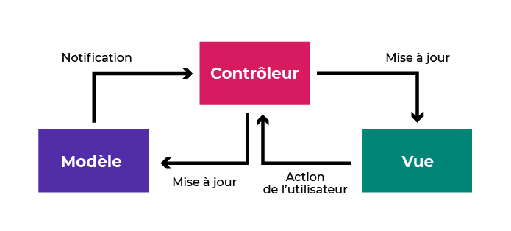

Représentation graphique de l’architecture MVC

Généralement, ces 2 concepts vont être couplés. Les modèles seront des classes servant à modéliser les données de la BDD à travers des objets, les contrôleurs seront aussi des classes qui manipuleront ces objets afin de les envoyer aux vues. Les vues seront des fichiers PHP classiques générant la partie HTML en y intégrant les données renvoyées par le contrôleur.
Pour la gestion des modèles, Laravel utilise Eloquent, un Object-Relational Mapping. Un ORM se base sur la POO afin de gérer les requêtes à une BDD à notre place en nous permettant de manipuler des objets. Celui-ci se chargera ensuite de traduire les attributs de ces objets en requête lors d’interaction avec ces BDD.
Pour terminer, Laravel s’installe en utilisant Composer. Celui-ci est un logiciel de gestionnaire de dépendances. Il permet l’installation et la configuration de différentes librairies / paquets pour le développement de sites ou applications web.

Panneau administrateur
J’ai choisi de commencer le développement du projet par la partie back-end car cela m’a permis de construire la BDD et de créer des données depuis le framework grâce aux Factories et DatabaseSeeder. J’ai aussi trouvé ce choix plus judicieux car lors du développement de la boutique LaFleur, les données étant déjà présentes, cela permettra d’avoir le rendu attendu avec du contenu pertinent tout en pouvant modifier les données depuis cette application.
Concernant le développement de cette partie, j’ai démarré par la création de migrations en me basant sur mon MLD en vue de construire la BDD. J’ai utilisé ces commandes dans le terminal de VSCode :
- composer create-project --prefer-dist laravel/laravel backOfficeLaFleur – créer le projet Laravel
- composer require barryvdh/laravel-debugbar –dev – Ajouter la débug bar
- php artisan make:migration create_nomTable_table – Création d’un fichier de migration
- php artisan migrate – Construit la BDD à partir des fichiers de migration créés précédemment
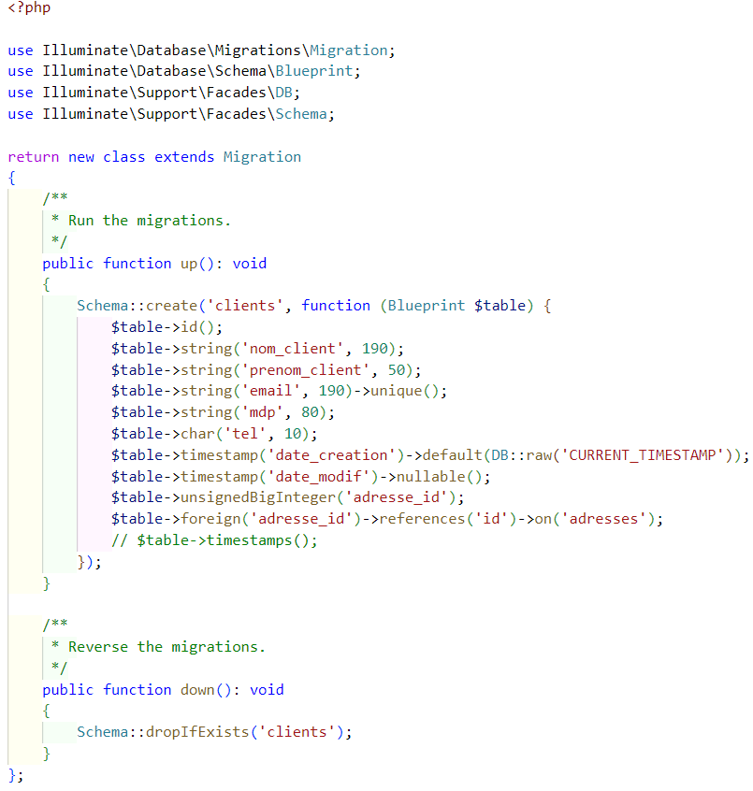

fichier de migration de la table clients

Ensuite j’ai décidé d’ajouter le paquet Breeze au projet. Celui-ci implémente un système d’authentification accompagné du framework CSS Tailwind ainsi que de l’outil Vite permettant de lancer un serveur de développement qui implémentera Tailwind et rechargement la page du projet en développement à chaque sauvegarde enregistrée. J’ai utilisé pour cela les commandes suivantes :
- composer require laravel/breeze --dev – Ajout des dépendences du paquet Breeze
- php artisan breeze:install – Installation de Breeze
- npm install – Installation des dépendances npm
- npm run dev – Afin de lancer le serveur Vite
Pour continuer, j’ai créé les différents modèles correspondant à chacune des tables de ma BDD, à l’exception des tables « fleur_produit » et « commande_produit ». Pour ces deux tables j’ai choisi d’utiliser la méthode belongsToMany de Laravel créant une relation pivot entre les modèles représentant les tables reliées aux tables « fleur_produit » et « commande_produit ». J’ai donc utilisé la commande « php artisan make:model NomModel » puis ajouté les attributs et méthodes nécessaire.
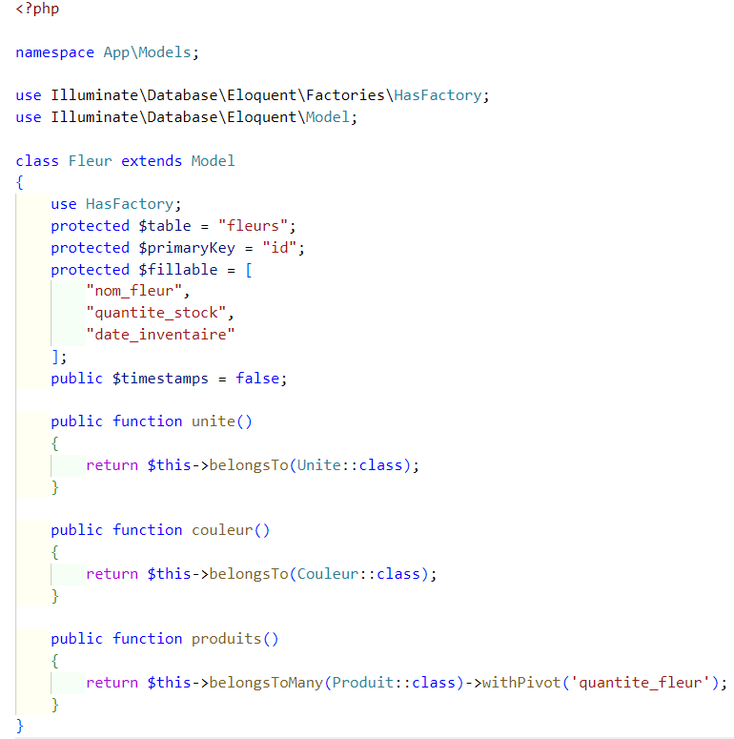

Model Fleur

L’étape suivante fut la création des données de test, en vue d’hydrater la BDD pour pouvoir passer à la gestion des vues et des contrôleurs. Pour cela j’ai créé des Factories, en utilisant la commande « php artisan make:factory NomFactory --model=NomModel », ce sont des classes permettant de générer du contenu pour chaque attribut des modèles correspondant pour ensuite insérer ces données dans la BDD via le fichier DatabaseSeeder et la commande « php artisan db:seed ». J’ai également créé 2 comptes administrateur dans le fichier DatabaseSeeder, les fleuristes pourront toujours modifier leur mot de passe ou faire un autre compte grâce au paquet Breeze. L’utilisateur ‘Test User’ sera supprimé en production.

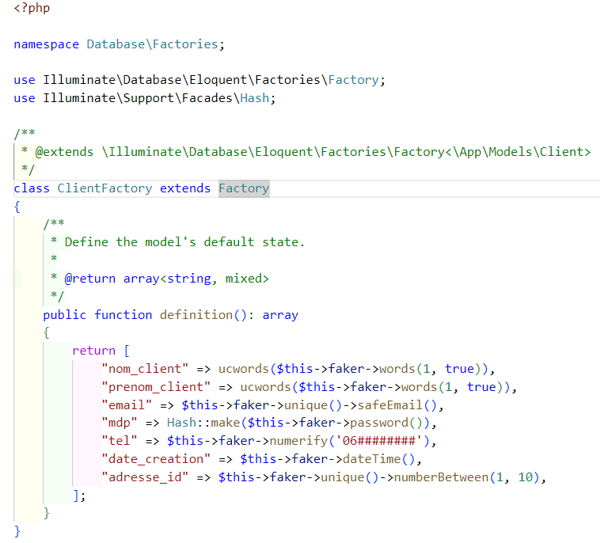
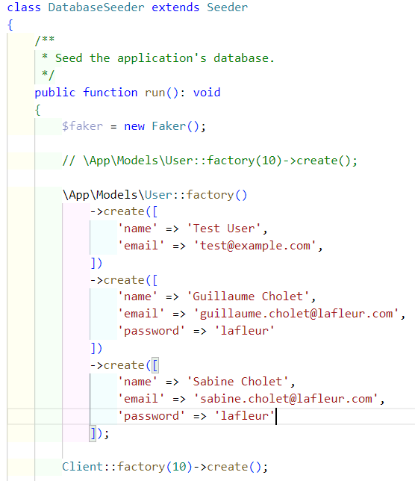

ClientFactory DatabaseSeeder

Je suis ensuite passé à la création des contrôleurs. Pour cela j’ai utilisé la commande « php artisan make:controller NomController --resource ». L’option « resource » sert à créer la définition des méthodes CRUD (create, read, update, delete). J’ai ensuite construit le corps de ces méthodes de la manière suivante :
- index – exécute une requête de lecture à la BDD afin de récupérer la liste des données correspondantes au modèle pour les envoyer à la vue.
- create – sert à renvoyer une vue munie de champs de saisie permettant à l’utilisateur d’ajouter des données. Cette méthode nécessite parfois de faire une requête de lecture à la BDD dans le but d’associer des données d’autres modèle à celui qui sera conçu.
- store – récupère et traite les données saisies dans la vue renvoyé par la méthode create par le biais d’un formulaire, en utilisant la méthode PUT, afin d’ajouter ces données à la BDD.
- show – requête les informations d’une entité particulière dans la BDD afin de les renvoyer dans la vue correspondante.
- edit – exécute une requête de lecture dans la BDD afin de récupérer les informations d’une entité précise dans le but de la modifier au travers d’un formulaire dans la vue correspondante.
- update – récupère les informations, par la méthode PUT, saisie dans le formulaire de la vue renvoyé par la méthode edit et les traitent afin de mettre a jour les données de l’entité correspondante.
- destroy - permet de supprimer les données de l’entité correspondante dans la BDD en utilisant la méthode DELETE.
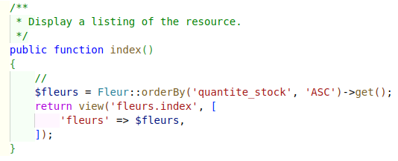
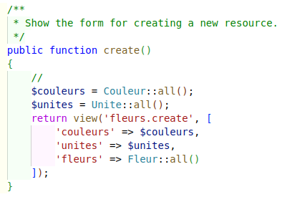

index modèle fleur create modèle fleur
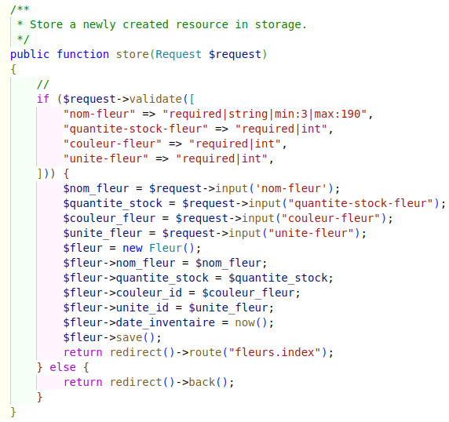
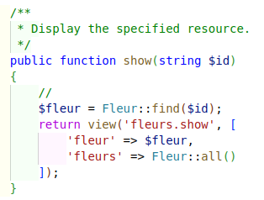

show modèle fleur
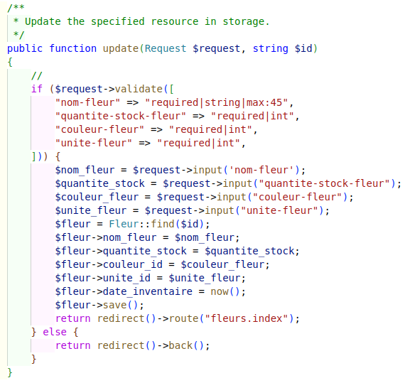

store modèle fleur

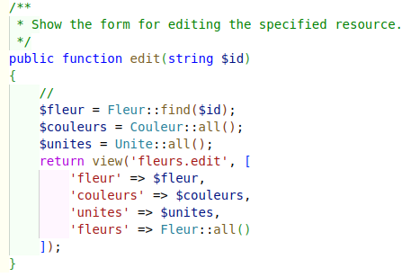

edit modèle fleur update modèle fleur
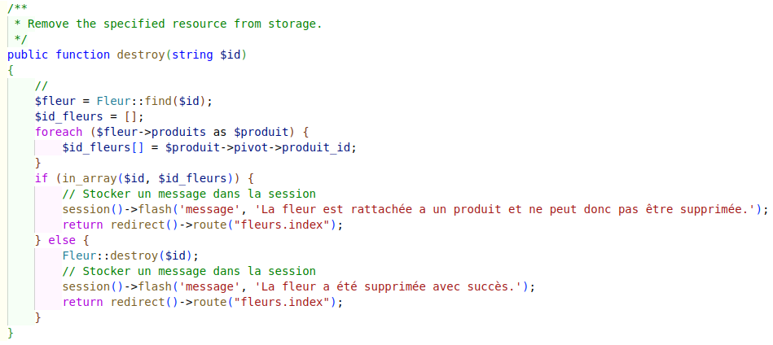
destroy modèle fleur

Pour améliorer l’expérience utilisateur, j’ai ajouté la libraire Select2 fonctionnant avec JQuery. Cette libraire sert à rendre plus simple d’utilisation les inputs de type « select » en ajoutant une barre de recherche et en améliorant l’interface utilisateur de base. Afin d’associer les contrôleurs aux vues, il faut pour cela configurer les routes. Elles vont servir à lier les chemins des contrôleurs avec les vues renvoyées par ses méthodes. Ces routes sont déclarés dans un fichier commun appelé web.php. Grâce à l’option « resource » utilisée lors de la création de nos contrôleurs nous pouvons utiliser une fonction qui s’occupera de lier chaque méthode du contrôleur avec chaque vue correspondante. Sans cela il faudrait créer une route spécifique pour chaque méthode et chaque vue. Ici j’ai créé des méthodes supplémentaires, j’ai donc dû préciser leurs routes associées avec les verbes HTTP utilisés par ces méthodes.
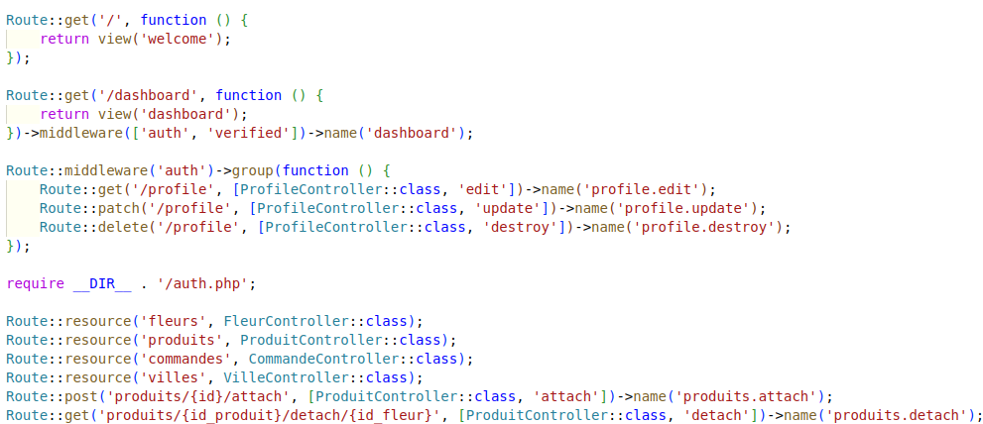
routes du fichier web

Les routes pour le dashboard et auth ont été créées automatiquement par le paquet Breeze.

Pour les vues, Laravel utilise Blade, c’est un moteur de template permettant d’écrire du code PHP ainsi que de créer des composants. Les composants sont des fichiers Blade que l’ont intègrent dans les vues générales. Ils permettent d’éviter de dupliquer du code. Avec Blade, il est possible de créer des templates, c-à-d que l’on va utiliser une architecture principale dans laquelle on injectera nos vues.

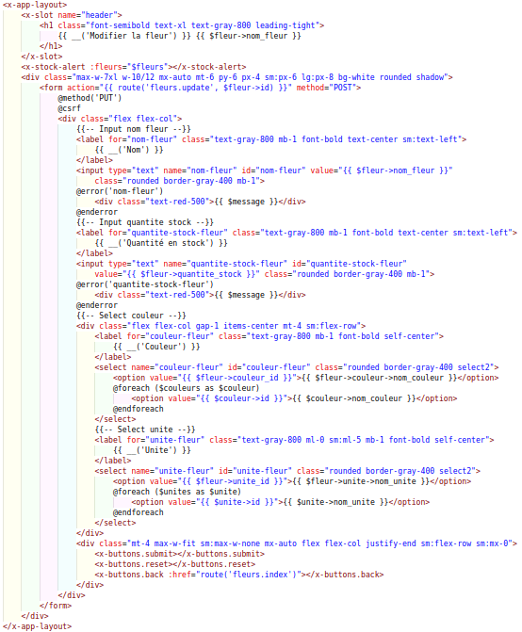
vue edit modèle fleur

Pour finir, après avoir développé la gestion des fleurs et produits, je me suis occupé de la gestion des commandes. En suivant le même schéma que pour les tables fleurs et produits, il est possible de consulter les commandes et de modifier leur état de paiement et de livraison. Lorsque le stock d’une fleur est inférieur ou égal à 100, un message apparaît dans toutes les vues pour informer les fleuristes accompagné de boutons leur permettant de modifier, voir ou supprimer la fleur en question. Une modale de confirmation s’ouvre lorsque l’utilisateur tente de supprimer un élément. Les administrateurs peuvent modifier la quantité de stock d’une fleur et ajouter, modifier ou supprimer des fleurs et produits.

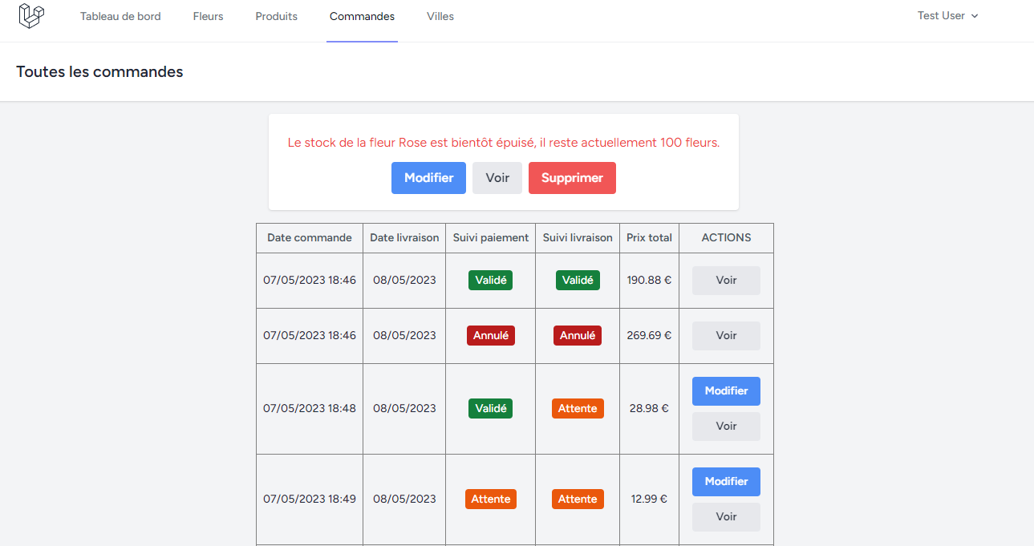
consultation des commandes

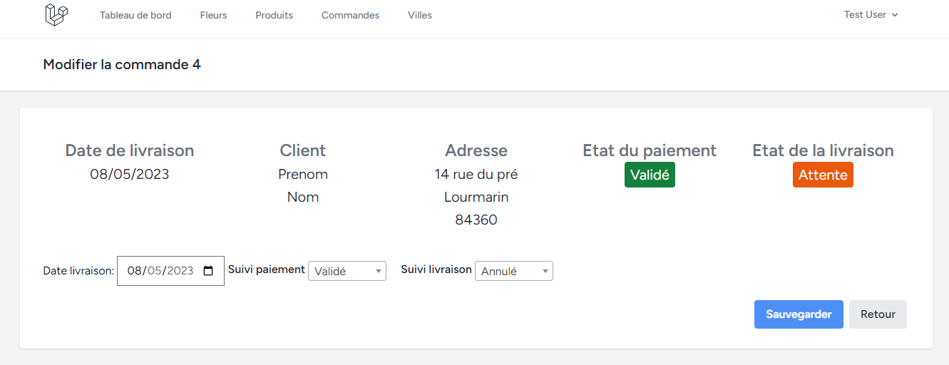
modification d’une commande

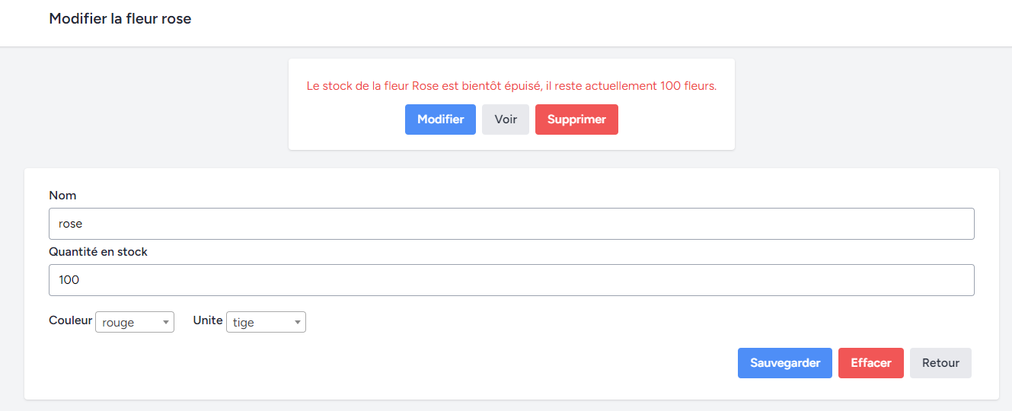
modification d’une fleur
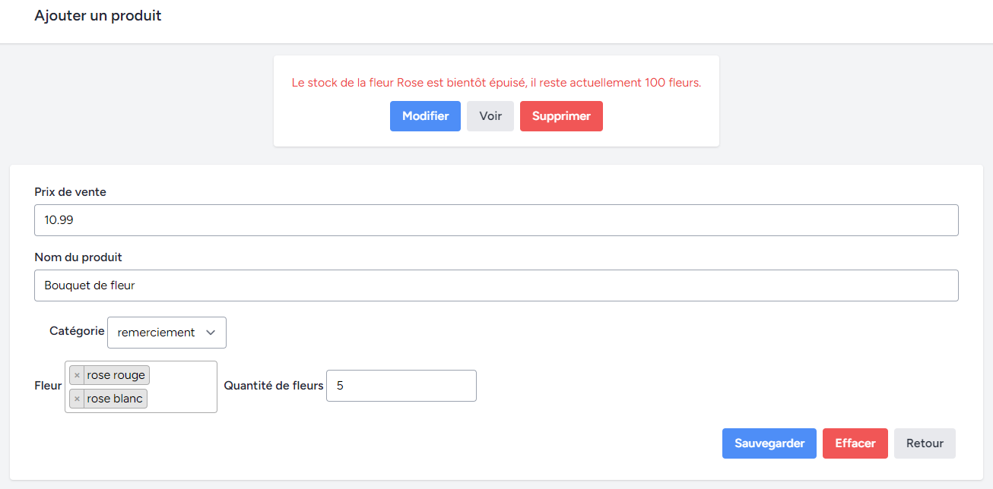
ajout d’un produit

Boutique
Pour la boutique en ligne j’ai suivie l’architecture MVC. J’ai créé un modèle d’accès aux données qui ne s’occupe que de la connexion et des requêtes à la BDD ainsi qu’un modèle par table. Chaque modèle utilise les méthodes du modèle d’accès aux données afin de gérer les requêtes. Pour les contrôleurs, j’ai développé un contrôleur général appelé « index.php » qui s’occupe de gérer les requêtes HTTP et fournir les données et vues nécessaires en fonction des variables récupérées par les méthodes POST et GET. Celui-ci appelle les différents contrôleurs qui accèdent aux modèles afin de communiquer avec la BDD. Pour la gestion des vues, j’ai développé un fichier nommé « template.php » qui contient l’entête du document HTML, le header et footer du site, ainsi qu’une boucle « switch » qui renverra la vue demandé.
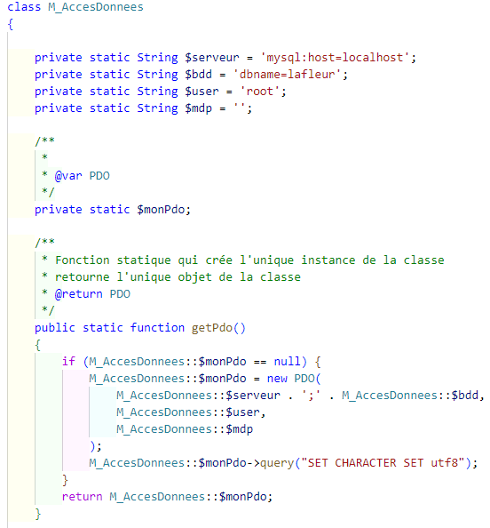
Afin de construire le modèle d’accès aux données, j’ai utilisé PDO (PHP Data Objetcs), fournit de base avec PHP il permet d’exécuter des requêtes SQL depuis un script PHP. Premièrement il faut établir la connexion à la BDD, PDO étant un objet, il faut instancier cette classe en lui fournissant l’adresse et le nom de la BDD ainsi que l’identifiant et le mot de passe d’un utilisateur de cette BDD. J’ai donc déclaré des attributs privés et statiques ainsi qu’une méthode statique utilisant ses attributs afin d’instancier un PDO.
J’ai utilisé des attributs privés car ces informations sont sensibles et de cette manière seule la classe « M_AccesDonnees » aura accès à ces attributs. De plus n’ayant aucun besoin d’instancier cette classe j’ai déclaré mes attributs et méthodes en statique.

modèle d’accès aux données

J’ai ensuite déclaré des méthodes afin de construire des requêtes préparées dans les modèles destinés à gérer ces requêtes en utilisant les méthodes « prepare », « bindParam » et « execute » de PDO.
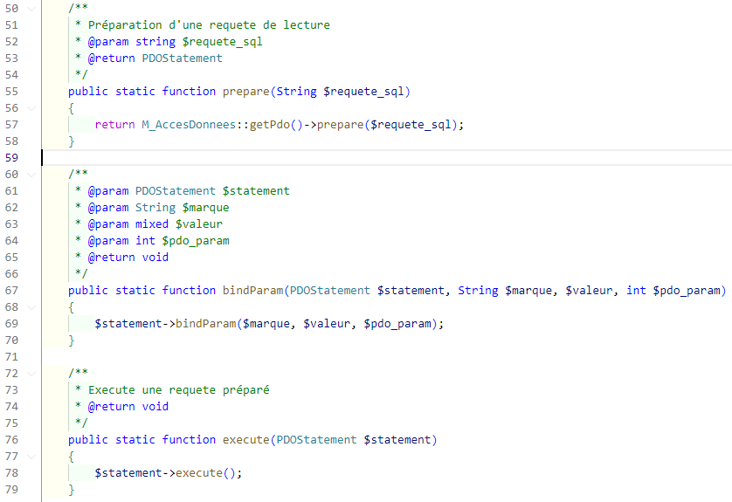
méthodes pour requête SQL préparé

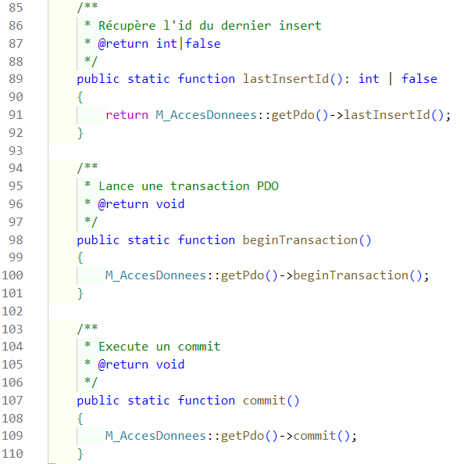

Et enfin j’ai construit d’autres méthodes permettant de récupérer l’id du dernier élément ajouté à la BDD ainsi que de gérer des transactions lorsque plusieurs requêtes sont exécutées. En déclarant une « transaction » à la BDD on indique qu’une suite de requêtes SQL va être exécutée, enfin on appelle un « commit » pour marquer la fin de cette suite. Les requêtes s’exécutent et si l’une d’elle se solde par une erreur, c’est toute la suite qui est annulée. Cette façon de faire est indispensable lors d’entrée de données sur plusieurs tables afin d’éviter des problèmes d’intégrité de BDD.

méthodes pour récupérer le dernier id inséré et géré les transactions SQL
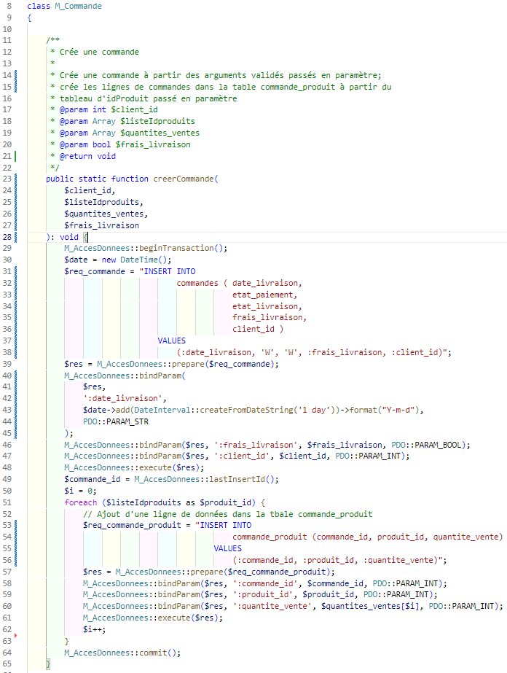

Pour ce qui est des modèles représentant les tables de la BDD, chaque méthode gère soit une entrée, soit une lecture. J’utilise les méthodes construite dans mon modèle d’accès aux données. Les paramètres fournit à ces méthodes sont tous filtrés lorsqu’ils parviennent d’entrées utilisateurs via les verbes HTTP.

méthode permettant de créer une commande
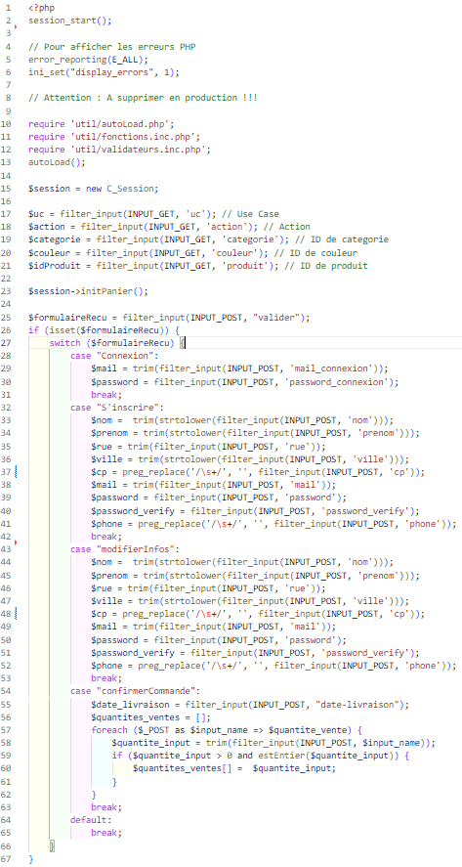
L’étape suivante fut la gestion des contrôleurs. Comme dit précédemment j’ai créé un contrôleur général (« index.php ») qui m’a servi à récupérer et filtrer les variables des méthodes GET et POST. Puis par l’utilisation d’une boucle « switch », j’ai géré les différents cas de retour des verbes HTTP afin de faire appel aux contrôleurs nécessaire qui me permettent de requêter ma BDD. À la suite de cette boucle, j’ai inclus mon fichier « template.php » qui s’occupe de la gestion des vues.
À l’entrée de ce contrôleur principal, j’ai instancié une « session ». Une session est une « superglobale », c’est une variable globale disponible dans tous les contextes du script, doté d’un identifiant unique, elle permet de stocker des informations sur la visite d’un utilisateur et persiste même après sa sortie du site. Cette session m’a permis de stocker les produits qu’un potentiel client voudrait acheter ainsi que des informations le concernant, comme son id lors de sa connexion me permettant de récupérer ses informations de compte client dans la BDD. J’ai décidé d’encapsuler la session au travers d’un contrôleur.
J’ai aussi ajouté un « autoloader » pour mes modèles et contrôleurs. Cela consiste en une fonction allant chercher les fichier requis lors d’un appel à une méthode.
récupération et filtrage du retour des verbes HTTP
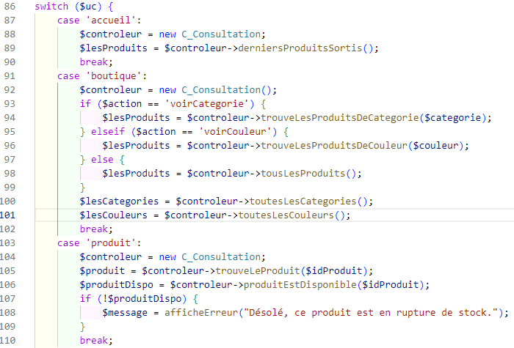

switch de index.php
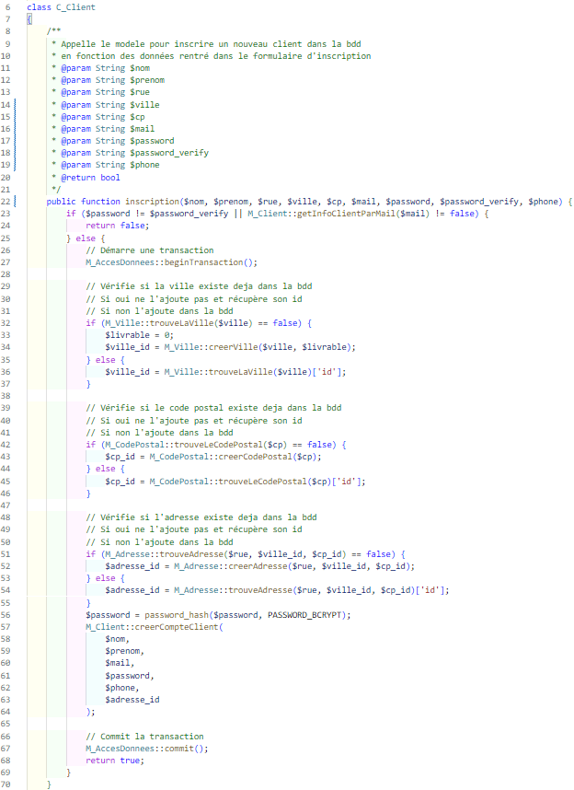
À l’exception de « index.php », tous les contrôleurs sont encapsulés dans des classes. Ces classes sont sans attributs et ne contiennent que des méthodes. Les méthodes appelant des modèles pour exécuter des requêtes de lecture retourne simplement le résultat du modèle appelé. Dans le cas d’écriture dans la BDD, ces contrôleurs effectuent des traitements sur les données destinées à l’écriture et envoyées au modèle. Par exemple le contrôleur Client se chargera de la partie espace client du site, il devra questionner à plusieurs reprises les modèles et traiter des données en fonction. Celui-ci devra également « hasher » le mot de passe inséré par un utilisateur lors de la création d’un compte. C’est à dire qu’il va crypter le mot de passe afin de rendre illisible sa lecture dans la BDD. Sans cela une simple injection SQL pourrait donner accès à tous les compte client du site. Ce contrôleur se chargera également de vérifier si un utilisateur créant un compte a renseigné une adresse, ville ou code postal déjà existant afin de lier son compte à ces données ou dans le cas contraire les ajouter à la BDD.
contrôleur session méthode inscription du controleur client
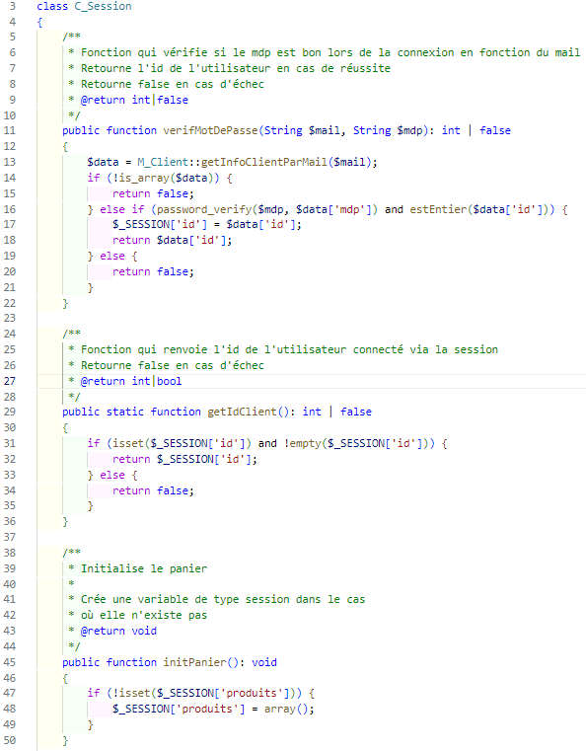
Comme le mot de passe est hasher, il va falloir utiliser la fonction « password_verify » de PHP qui va s’occuper de comparer le mot de passe entré par l’utilisateur, lors de sa connexion au site, au mot de passe récupéré dans la BDD. J’ai décidé de faire cela dans le contrôleur s’occupant de la session car j’ai besoin d’y stocker l’id de l’utilisateur quand il se connecte. Faire cela m’évitera de requêter l’id de l’utilisateur connecté à la BDD lorsque j’en aurai besoin. Il me suffira de le récupérer via la session.
Comme dit précédemment, je vais placer les id des produits ajoutés au panier par l’utilisateur dans la session, pour cela je passe par le contrôleur Session afin d’y placer un tableau qui contiendra ces id.
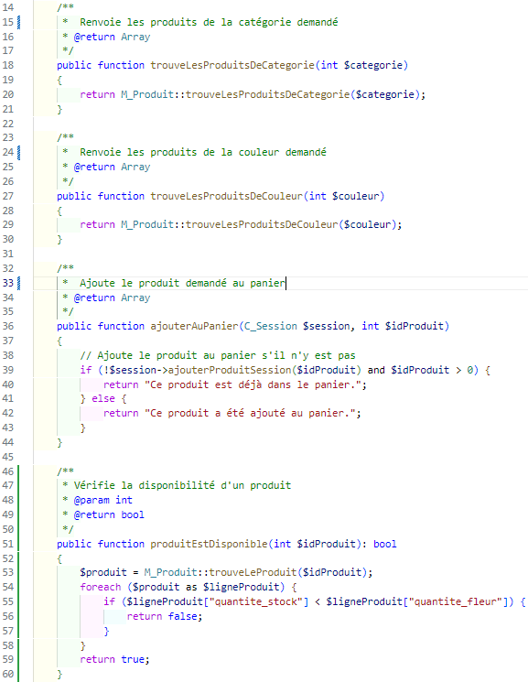
Concernant l’affichage des produits, j’ai construit un contrôleur Consultation, qui communiquera principalement avec le modèle Produit (modèle représentant la table produit de la BDD). J’y ai développé des méthodes permettant d’afficher les produits selon leur catégorie ou bien leur couleur, une méthode permettant l’ajout d’un produit au panier, celle-ci appellera une méthode du contrôleur Session, ainsi qu’une méthode vérifiant si un produit est disponible ou non.
L’affichage des produits se fait ensuite dans la vue boutique par une boucle foreach.

contrôleur consultation
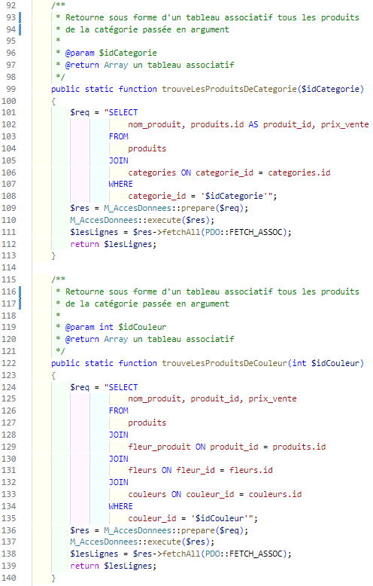
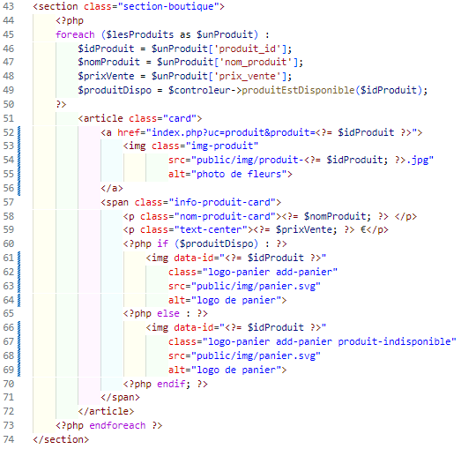
affichage des produits dans la vue boutique
modèle produit
Afin d’améliorer l’expérience utilisateur, j’ai décidé de développer une requête AJAX concernant l’ajout au panier d’un produit. Lorsqu’un utilisateur cliquera sur le bouton prévu à cet effet, une modale s’ouvrira pour l’avertir si le produit a bien été ajouté au panier, s’il est déjà dans le panier ou alors si celui-ci est en rupture de stock. J’ai donc utiliser la fonction « fetch » via la méthode POST dans laquelle j’ai fourni l’id du produit. J’ai créé un fichier PHP que la requête AJAX va cibler. Ce fichier PHP va traiter la demande d’ajout au panier puis retourner un message sous forme de chaîne de caractères traduit au format JSON en réponse à la requête AJAX. Enfin, en fonction du retour, le message s’affichera dans une modale.
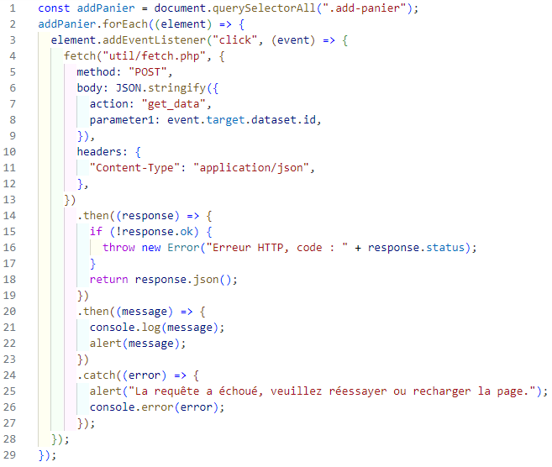
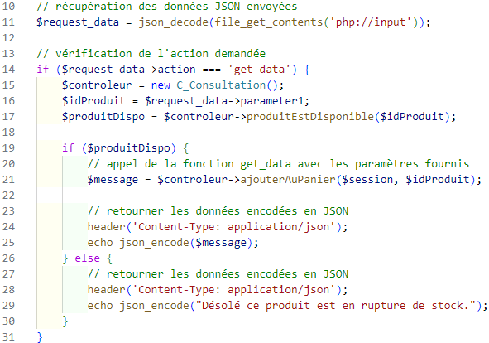

fichier PHP destiné à la requête AJAX

requête AJAX
Afin de gérer l’affichage, j’ai créé un template en php qui selon la variable « uc » (pour Use Case), récupéré dans l’URL via la méthode GET, s’occupera de renvoyer le bon affichage demandé. Dans ce template est présent l’entête du document comprenant la balise head (cf page 14). Celle-ci contient le titre du site, l’encodage des caractères, une balise forçant la compatibilité des navigateurs « internet explorer » par celle du navigateur « Edge », une autre ajustant l’affichage des éléments en fonction de la taille de l’écran, les liens des fichiers CSS et JavaScript ainsi qu’une balise de sécurité limitant les attaques XSS (Cross-Site Scripting). Ce fichier « template.php » contient également l’en-tête et le pied de page du site LaFleur.
J’ai utilisé une boucle « switch » pour la gestion de la variable contenue dans l’URL. En fonction de sa valeur, qui est une chaîne de caractères, la boucle inclura le bon fichier de vue. (cf page 13)

Pour terminer, j’ai adapté mes vues en fonction de la maquette et les utilisateurs seront prévenus par un message sur les vues suivantes :
- panier : lorsque ceux-ci ne seront pas connectés, si le panier est vide ou contient des articles et si leur ville n’est pas desservie
- espace client : lorsque leur ville n’est pas desservie, lorsque leur commande est invalide (ville non desservie, informations renseignées non valide), tant qu’il n’ont passé aucune commande
- connexion : lorsqu’une ou plusieurs informations renseignées sont invalides et leur précise pourquoi

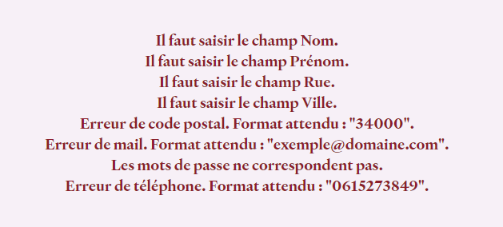
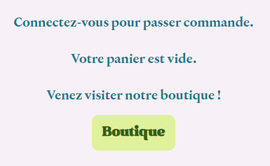

messages page connexion / inscription messages panier

Blog
Pour la réalisation du blog, j’ai utilisé WordPress, c’est un CMS (Content Management System). C’est une application web servant à créer des sites simplement et rapidement. Cela fonctionne sous forme de bloc sémantique à placer (paragraphes, images, liens, liste, etc..) puis il ne reste plus qu’à y insérer du contenu. Des thèmes graphiques sont proposés afin de gagner du temps et d’économiser de l’argent pour les personnes ayant besoin d’un site simple avec peu de ressources. Ces thèmes peuvent être gratuits ou payants et sont presque entièrement personnalisables. Il est aussi possible d’y intégrer des « plugins », ce sont des extensions permettant d’ajouter des fonctionnalités. Grâce à cela il est possible d’augmenter le contenu d’un site CMS et de passer de la réalisation de sites très simple, comme un blog, à un site e-commerce complet et plus complexe. En bref un CMS est une sorte de logiciel permettant de créer un site rapidement et reste accessible même à des non développeurs.
J’ai fais le choix de prendre un thème gratuit mais esthétique mettant en avant les photos du blog sur la page d’accueil. J’ai rédigé quelques articles basiques faisant office de démonstration des possibilités de WordPress aux clients. C’est eux-même qui rajouteront du contenu par la suite. J’ai rédigé un article sur le prochain évènement accompagné d’une publicité pour la boutique en ligne ainsi qu’une présentation de la loterie. J’ai aussi développé un plugin, nommé « SEO Highlighter », leur permettant d’insérer des mots dans un champ de saisie, ces mots seront ajoutés dans une table de la base de donnée du blog. Ceux-ci passeront alors automatiquement en gras dans toutes les pages et tout les articles du blog. Cela leur permettra d’augmenter leur référencement naturel, c-à-d que le site deviendra mieux classé par les moteurs de recherche.
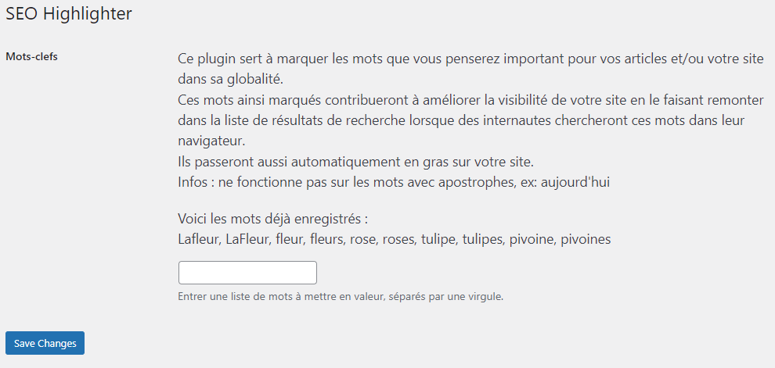

SEO Highlighter pugin
Ce plugin fonctionne comme suit :
- Il ajoute un lien dans l’onglet réglage du panneau administrateur de WordPress menant au menu de gestion de l’extension.
- Il crée une table dans la base de données du site WordPress contenant 2 colonnes nommé « id » et « keyword ». La colonne « keyword » est de type « VARCHAR(255) ».
- Lorsqu’un mot est entré par l’admin, celui-ci est ajouté dans la table. Les mots enregistrés dans cette table sont affichés dans la page de gestion de l’extension.
- Afin de passer les mots en gras, le plugin va récupérer les données de la table dans un tableau puis à l’aide d’une regex, il va les encadrer d’une balise strong accompagné de la propriété bold de CSS permettant de mettre en gras ce mot.

Une regex, ou expression régulière, est une chaîne de caractères particulière décrivant un ensemble de chaînes de caractères. Elle se construit en utilisant des caractères spéciaux ayant une sémantique logique. Cela sert à vérifier n’importe quelle chaîne de caractères afin de savoir si elle correspond bien à ce qu’on attends d’elle dans le développement. On va utiliser des regex afin de vérifier si une chaîne de caractères correspond bien à une adresse mail, numéro de téléphone, nombre, date, etc..
En utilisant une expression régulière j’ai fais en sorte que l’utilisateur ne puisse pas entrer de nombre ou de caractères spéciaux. Il est possible d’ajouter plusieurs mots a la fois en les séparant d’une virgule. Un mot déjà présent dans la base de données ne pourra pas être ajouté une deuxième fois.

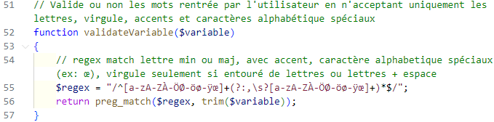

regex utilisé dans mon plugin

Sécurité
Voici une liste des failles pour lesquelles j’ai implémenté des protections :

- Cross-Site Request Forgery (CSRF) : cette attaque consiste à usurper l’identité d’un utilisateur connecté au travers d’une requête HTTP falsifié afin d’utiliser ses droits de façon malveillante sur le site, contournant ainsi le système de sécurité d’identification. Afin de se protéger contre ce type d’attaque il est nécessaire d’associer des token, c-à-d des numéros d’identification unique, aux requête HTTP d’un site. Cela permet, lors de la réception de cette requête, de vérifier si celle-ci est sûr à travers ce jeton d’identification unique. Ces token sont créé par chiffrement d’un identifiant utilisateur.

- Cross-Site Scripting (XSS) : cette attaque vise à envoyer un code client malveillant sur un serveur web afin d’attaquer un utilisateur en lançant ce script côté navigateur lorsque celui-ci se connecte sur un site. Afin de limiter ce type d’attaque il est possible d’interdire à tout autre site extérieur d’accéder à notre site web, à l’exception une sélection de site de confiance.
- Injection SQL : ce type d’attaque vise les bases de données, le but étant d’injecter une requête SQL non voulu par le système afin de compromettre la sécurité de la BDD ou de voler des informations. Afin de se prévenir de cela, il faut impérativement créer ses requête avec des requêtes préparées et paramétrées.

Jeton CSRF dans le panneau admin

Afin d’augmenter la sécurité j’ai également créé des validateurs d’input, afin que la valeurs des champs de saisie correspondent bien aux données demandées.

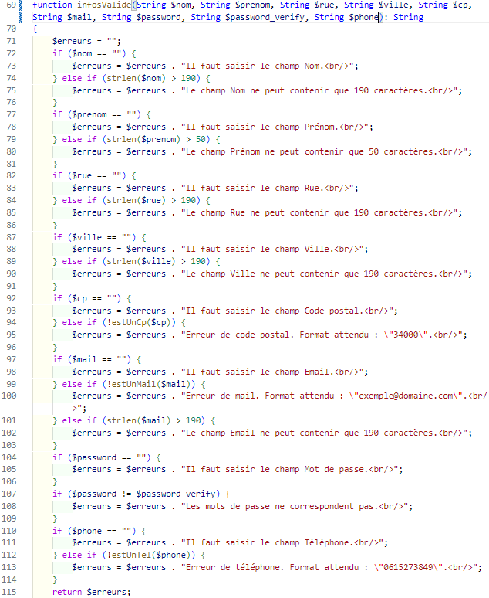
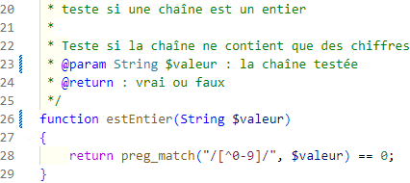

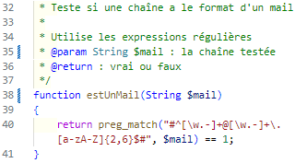

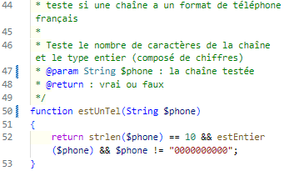

Tests

Tests unitaire
Les tests unitaire servent à vérifier si les fonctions développées renvoient bien les bons type de variables suivant les différents cas que cette fonction retourne. J’ai passé mes test unitaires avec phpunit, pour cela j’ai utilisé Composer afin d’installer phpunit.

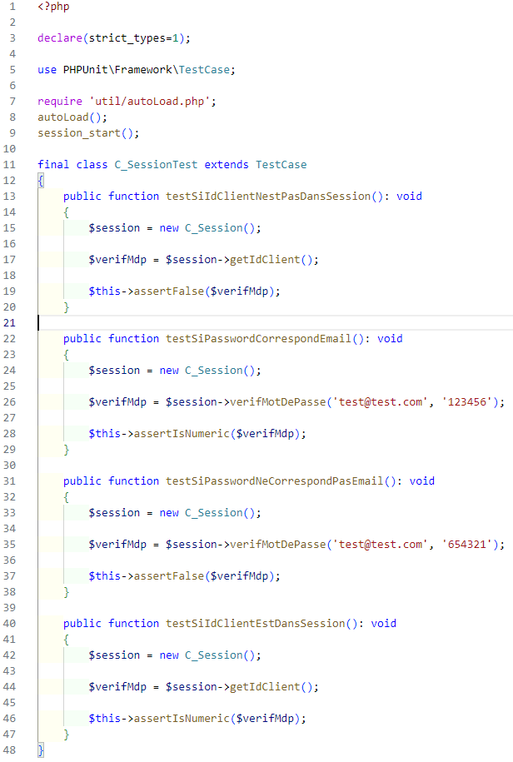
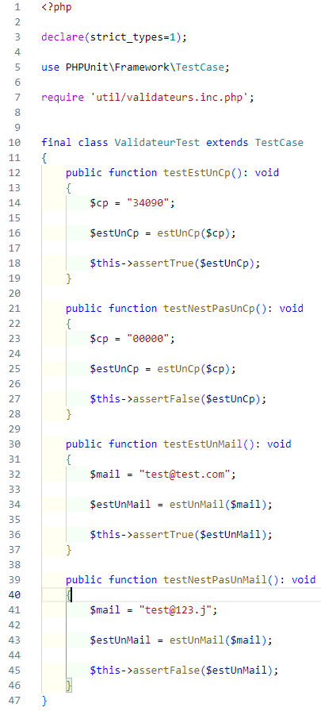

test sur contrôleur session test sur fonction de validation
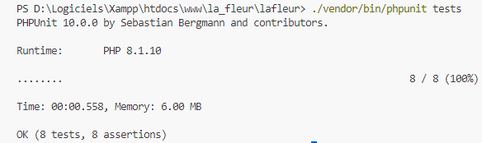

résultats des tests

Validation W3C et test de performance

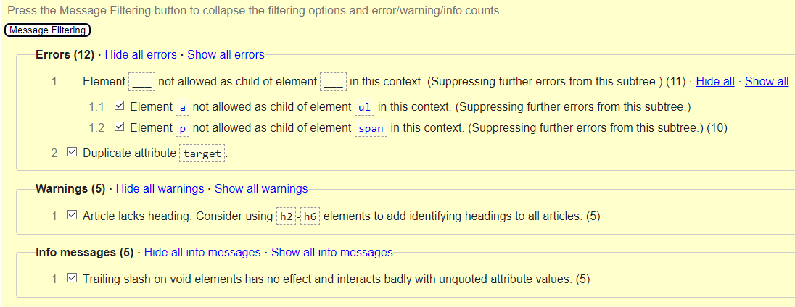
validation W3C non acceptable
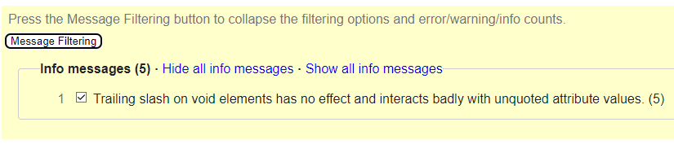
validation W3C réussie

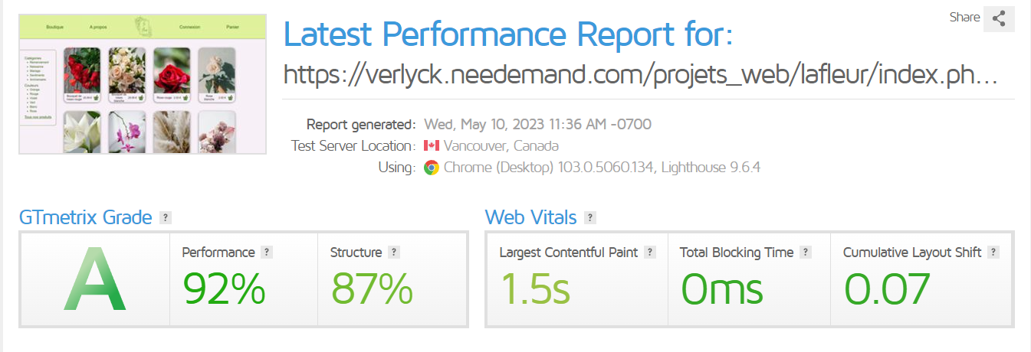
test de performance

Veilles technologiques

Tailwind
Tailwind est un framework « utility-first » CSS open source. Il offre une grande variété de classes prédéfinies représentant un unique couple de propriété et valeur CSS. Ces classes préfabriquées peuvent être directement écrites dans les balises HTML afin d’y appliquer le style voulu.
L’avantage ce framework est qu’il n’y a plus de code CSS à développer, celui-ci est déjà écrit. Cela permets de gagner du temps de développement car il n’y a plus besoin de penser à un bon nommage de classes ni de les coder. Tailwind permets aussi de « purger » le CSS, cela va analyser le code pour savoir quelles classes sont utilisées et supprimer celles non utilisées afin d’alléger l’application lors de la mise en production. Il est aussi possible de créer des classes personnalisables à partir des éléments de base du framework, ce qui en fait une technologie flexible.
L’inconvénient est qu’il alourdi le code HTML, celui-ci devient difficile à lire et si l’on ne maîtrise pas bien le CSS cela peut devenir fastidieux d’appliquer le style voulu avec le minimum de règles CSS. En bref c’est un outil très intéressant mais il demande un certain temps d’apprentissage pour le maîtriser et en sortir le plein potentiel.
Ce framework peut être installé via un lien CDN ou par un gestionnaire de paquet comme npm.

Select2 et JQuery

Select2 est une librairie JavaScript basé sur JQuery. Cette librairie permet de modifier l’apparence, les fonctionnalités de la balise HTML « select » et y ajoute un champ de recherche. Pour les balises contenant l’attribut « multiple », elle améliore grandement l’expérience utilisateur en donnant la possibilité de rechercher et ajouter les choix un par un. Ces options s’affichent accompagnées d’un bouton servant à retirer l’option sélectionnée.
JQuery est aussi une librairie JavaScript. Elle ajoute des fonctionnalités afin de faciliter la navigation dans le DOM (Document Object Model), des EventListener ou encore des effets d’animations. Le DOM est une interface de programmation pour les documents HTML, il représente les éléments de ce type de document comme un arbre constitué de nœuds et d’objets ayant chacun des propriétés et méthodes.
JQuery fût très populaire à l’époque où la navigation dans le DOM avec du pur JavaScript était compliqué. Depuis de nouvelles fonctionnalités natives à JavaScript ont simplifié cette navigation ce qui rends JQuery moins populaire.

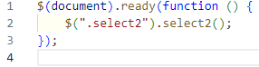

application de select2 aux balises select contenant la classe select2

Documentation anglophone
Mes recherches sur sites anglophones les plus importantes ont été faites pour Laravel. J’ai eu des difficultés pour comprendre comment définir correctement la relation ManyToMany et le fonctionnement des tables dites « pivot » et leurs modèles associés.
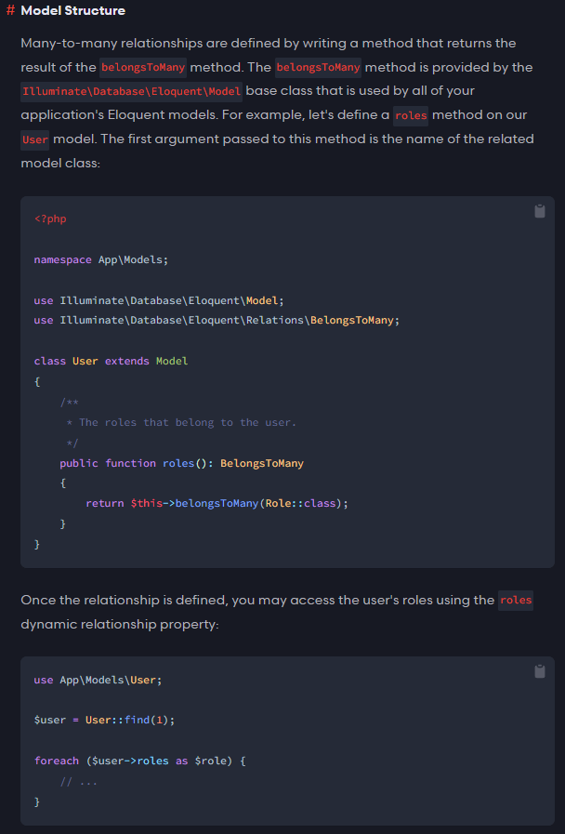

Les relations plusieurs-à-plusieurs sont définies par l’écriture d’une méthode retournant le résultat de la méthode « belongsToMany ». Cette méthode est fournie par la classe « Illuminate\Database\Eloquent\Model » utilisée par toute les applications basées sur les modèles d’Eloquent. Pour l’exemple, définissons une méthode « roles » dans notre modèle « User ». Le premier argument passé dans cette méthode est le nom de la classe de son modèle associé : exemple de code
Une fois la relation définie, vous pouvez accéder aux rôles des utilisateurs en passant par la propriété de relation dynamique « roles » : exemple de code

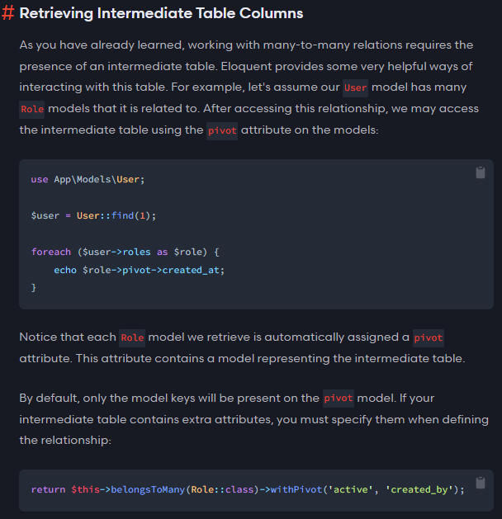

Comme vous l’avez appris, manipuler des relations plusieurs-à-plusieurs nécessite la présence d’une table intermédiaire. Eloquent offre des solutions d’interactions très pratique entre ces tables. Pour l’exemple, supposons que notre modèle « User » est relié à de nombreux modèles « Role ». Après avoir accédé à cette relation, on peut parcourir la table intermédiaire en utilisant l’attribut « pivot » sur ces modèles : exemple de code
Remarquez que pour chaque modèle « Role » que nous parcourons, un attribut « pivot » y est automatiquement assigné . Cet attribut contient un modèle représentant la table intermédiaire. Par défaut, seul les clés primaires des modèles seront présentes dans le modèle « pivot ». Si votre table intermédiaire contient des attributs supplémentaires, vous devez les spécifier lorsque vous définissez la relation.

